**Малый Доран**

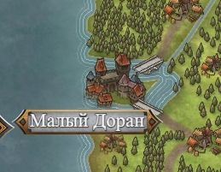

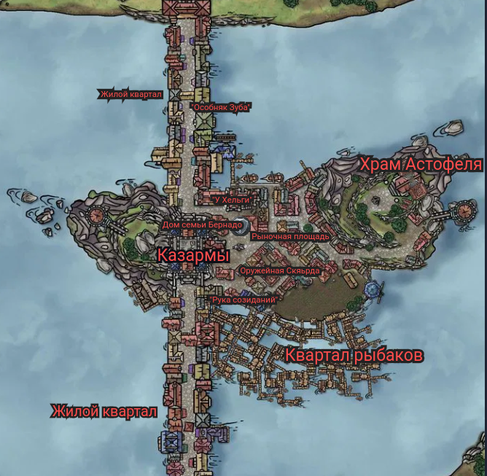

**Багатство: Не примечательно**

**Военная сила: ???**

**Научная и магическая ценность: Низкая**

**Вера: Астофель**

**Главный: Лорд Зуб**

**Сюжет**

**Начало**

Именно в этом рыбацком захалустье и началось наше приключение, здесь мы познакомились, и здесь же согласились поработать на нашего первого нанимателя, лорда Зуба, управляющего этим рыбацким городом.